Para responder lo ítems 23 y 24 considere la siguiente representación referida a la función f.
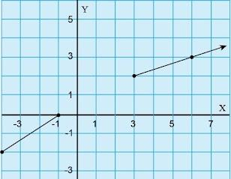
23-El ámbito de f corresponde a*
1 punto
A) [-2,0] U [2,+∞[
B) [-4,0] U [3,+∞[
C) [-2,-1] U [2,+∞[
D) [-4,-2] U [3,+∞[
24-El dominio de f corresponde a*
1 punto
A) [-2,-1] U [ 2,+∞[
B) [-4,-1] U [3,+∞[
C) [-4,-2] U [2,+∞[
D) [-2,-1] U [3,+∞[
25-Considere las siguientes proposiciones referidas a la función f dada por f(x): S→{0}, con f(x) =(x² - 1)/(x+1)
I. -1 ∈ S
II. {1} ⊂ S
III. S = {-1} U {1}
De ellas son verdaderas solo la*
1 punto
A) I.
B) ll.
C) III.
D) I y III.
26- Considere las siguientes proposiciones referentes a las relaciones T y J:
l. Sea D=[-2,2] ; E={0} y J la relación de D → E determinada por la regla J={(x, y): y =x²-4}.

ll. Sea A={0,-1} y B={1, 2} y T la relación de A → B determinada por la regla T={(x, y): y=-x+1}.
De ellas corresponden a una función*
1 punto
A) ambas.
B) ninguna.
C) solo la I.
D) solo la Il.
Para responder los ítems 27 y 28 considere las siguientes funciones f, h, m y r:
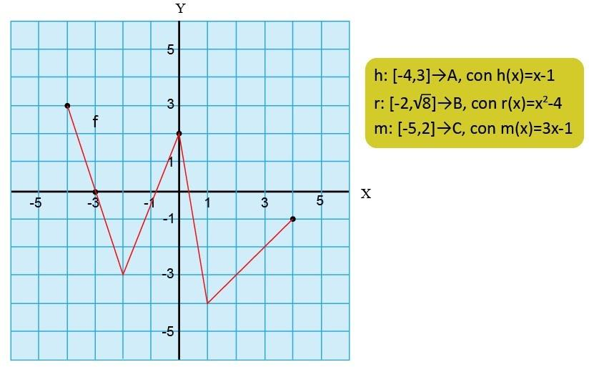
27-Un intervalo del dominio de f donde f tiene inversa corresponde a*
1 punto
A) ]0,1[
B) ]0,2[
C) ]-3,-1[
D) ]-4,-1[
28-Considere las siguientes proposiciones:
I. (h∘f)(1)= -5
II. = (m∘h)(x) = 3x-2
III. Es factible efectuar (f∘r)(x).
De ellas son verdaderas solo la*
1 punto
A) solo la I.
B) solo la II.
C) solo la III.
D) I y la Ill.
29-Sea la función dada por f(x)=(-2x+4)/8. Si su inversa tiene la siguiente expresión: f⁻¹(x)=ax+b, entonces, se cumple que*
1 punto
A) a=2 y b=4
B) a=4 y b=2
C) a=-2 y b=4
D) a=-4 y b=2
30- Sea f: [1,+∞[ → P; con f(x) =√̅x̅+̅3̅ -1, entonces, el dominio de su inversa f⁻¹ es*
1 punto
A) [1,+∞[
B) [2,+∞[
C) [3,+∞[
D) [4,+∞[
31-Analice la siguiente gráfica de la recta y = mx + 6:
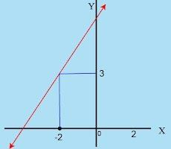
Considere las siguientes proposiciones:
I. El valor de la pendiente es -3/2
ll. La recta interseca al eje Y en (0,6).
De ellas son verdaderas*
1 punto
A) ambas.
B) ninguna.
C) solo la I.
D) solo la Il.
32-Considere las siguientes proposiciones sobre la función y =-x:
I. La gráfica de “g” es decreciente.

II. La gráfica de “g” contiene el origen de coordenadas.
De ellas son verdaderas*
1 punto
A) ambas.
B) ninguna.
C) solo la I.
D) solo la Il.
33-Considere la siguiente gráfica referida a la función cuadrática f con vértice en (2, 4):
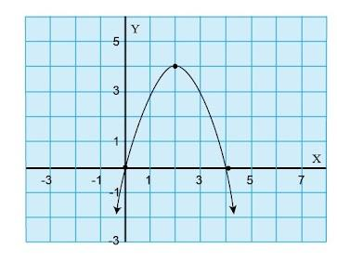
Considere las siguientes proposiciones:
I. f es decreciente en ]5,10[.
ll. La función es inyectiva en [2,+∞[
De ellas son verdaderas*
1 punto
A) ambas.
B) ninguna.
C) solo la I.
D) solo la Il.
Para responder los ítems 34 y 35 considere las funciones f y g:
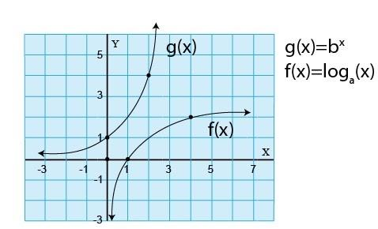
34-Considere las siguientes proposiciones:
I. “g” es creciente.
ll. “f" es decreciente.
De ellas son verdaderas*
1 punto
A) ambas.
B) ninguna.
C) solo la I.
D) solo la Il.
35-Considere las siguientes proposiciones:
I. “f" y “g” son inversas entre sí.
ll. Se cumple con certeza que a=b.
De ellas son verdaderas*
1 punto
A) ambas.
B) ninguna.
C) solo la I.
D) solo la Il.
36-Una empresa debe adquirir una máquina para producir botones y tiene las siguientes dos opciones:
∎La máquina uno produce 3 lotes de 30 botones cada 2 minutos.
∎La máquina dos produce 5 lotes de 21 botones cada 3 minutos.
De acuerdo con la información dada considere las siguientes proposiciones:
I. Si la empresa requiere la mayor producción de botones por minuto, entonces, debe adquirir la máquina dos.

II. Si (x) corresponde al tiempo en minutos, entonces, la cantidad de botones “c” que produce la máquina uno corresponde a c(x)=15x.
De ellas son verdaderas*
1 punto
A) ambas.
B) ninguna.
C) solo la I.
D) solo la II.
37-Ana fueron a la pulperia juntas y compraron los siguientes productos: Ana compro 3 kilos de papas y 2 kilos de yuca y pagó ₡2800 en total. Ligia compró 2 kilos de papas y 3 kilos de yuca y pagó ₡2700 en total. Si ambas compraron a los mismos precios, entonces, ¿cuál es el precio del kilo de yuca?*
1 punto
A) 500
B) 540
C) 550
D) 560
38-La población “p” de ranas de cierta reserva en función del tiempo t en horas se expresa como p(t) = 8000•(2)⁻⁰·²ᵗ
Con base en la información dada considere las siguientes proposiciones:

I. En el tiempo de inicio el número de ranas es de 8000.
II. A los cuatro años de inicio la población de ranas se redujo a la mitad.
De ellas son verdaderas*
1 punto
A) ambas.
B) ninguna.
C) solo la I.
D) solo la II.
39-Si f es una función, tal que, f(x) = logₐ(x) + logₐ(x²), entonces, f(a⁴) corresponde a*
1 punto
A) 12
B) 16
C) 24
D) 48
40-La cantidad “m” de metros que le hacen falta a un atleta para terminar una competencia de 400 metros planos transcurrido “s” segundos esta indicada en la siguiente tabla:
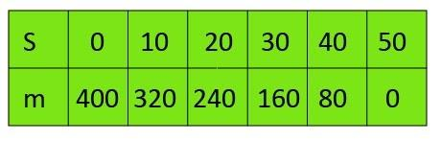
Con base en la información dada el modelo que mejor describe la función es*
1 punto
A) lineal.
B) cuadrática.
C) logarítmica.
D) exponencial.
41-Considere la información de las siguientes tablas donde “x” es la variable independiente y “y” es la dependiente
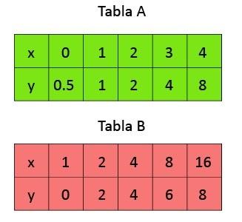
De acuerdo con la información dada considere las siguientes proposiciones
I. El modelo que mejor se adapta a la relación establecida entre las variables “x" y “y” en la tabla A involucra la función exponencial.
II. El modelo que mejor se adapta a la relación establecida entre las variables “x” y “y” en la tabla B involucra la función logarítmica

De ellas son verdaderas*
1 punto
A) ambas.
B) ninguna.
C) solo la I.
D) solo la Il.
42-Considere la información de las siguientes tablas donde “x” es la variable independiente y “y” es la dependiente:
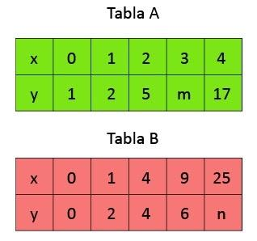
Con base en la información dada considere las siguientes proposiciones:
I. m=n
II. El modelo que mejor se adapta a la relación establecida entre las variables “x” y “y’ en la tabla B involucra la función raíz cuadrada.

De ellas son verdaderas*
1 punto
A) ambas.
B) ninguna.
C) solo la I.
D) solo la Il.

